PROGRAM ZDRAVJE V VRTCU
POROČILO O IZVEDENIH AKTIVNOSTIH
ZA KREPITEV ZDRAVJA V ŠOLSKEM LETU 2018/2019

Navodilo:
Izpolni vsak tim izvajalk (vzgojiteljica in pomočnica vzgojiteljice)
- ter posreduje koordinatorici programa v svojem vrtcu.

Naziv vrtca: Vrtec pri OŠ Muta
Kraj: Muta
Enota vrtca: Muta
Naslov enote: Gortinska cesta 5
Skupina: 5-6 let
Starost otrok: 5-6 let

Izvajalki:
- vzgojiteljica: Anita Klug
Ali ste se v tekočem šolskem letu udeležili izobraževanj,
ki jih je za program Zdravje v vrtcu pripravil NIJZ OE Ljubljana?
- spomladansko izobraževanje - jesensko izobraževanje
ne  Če DA vpišite številko potrdila | ne  Če DA vpišite številko potrdila

- pomočnica vzgojiteljice: Nataša Košir / Anita Anželak
Ali ste se v tekočem šolskem letu udeležili izobraževanj,
ki jih je za program Zdravje v vrtcu pripravil NIJZ OE Ljubljana?
- spomladansko izobraževanje - jesensko izobraževanje
ne  Če DA vpišite številko potrdila | ne  Če DA vpišite številko potrdila

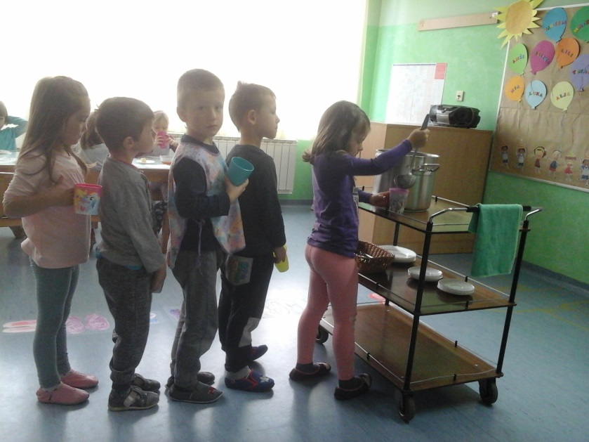

Zap. št. naloge: 1
Vsebina: ZDRAVA PREHRANA
Metoda dela: Praktično delo Predavanje / razlaga Demonstracija
Zunanji izvajalci: Helena Pavlič, čebelar
Čas trajanja: 9.30 - 10.00 16. 10. 2019
Ciljna skupina: otroci osebje vrtca drugo
Uporabljeno gradivo in didaktični material: Projekcija na temo, sestavine in pripomočki za pripravo zdravih obrokov, piramida zdrave prehrane, knjige, slikanice
Uporabljene informacije z naših izobraževanj? ne
POBARVAJMO JESEN IN PROSTI ČAS

Sklop in projekt zdravje in zdrava prehrana je bil načrtovan na nivoju vrtca, katerega cilji so strmeli k osveščanju skrbi za naše zdravje in zdravo prehrano. Veliko smo se pogovarjali na temo zdravje in kaj je potrebno, da ga ohranjamo. Tako smo se dotaknili področij gibanja, zdrave prehrane ter osebne higiene. Skozi igro, ples in petje smo utrjevali svoja znanja in se naučili pesmico Vitaminov polna skleda. Tradicionalno smo obeležili zdrav zajtrk, o katerem je večina otrok že osveščena. Otroci pa so ob tem imeli tudi priložnost okušanja različnih vrst medu. Otroci so skozi projekt dojeli smisel in pomen zdravih sestavin, ki pripomorejo k ohranitvi našega zdravja, saj so motivacijsko sodelovali pri sami pripravi zdravih obrokov. Piko na i našemu znanju pa je dodala predstavitev prehranske piramide, kjer smo otrokom še natančneje približali izbor zdrave prehrane in prehrane katere se je dobro izogibati. Za lažjo predstavitev so otroci izdelali prehransko piramido z izrezovanjem in pravilno postavitvijo živil. Ob tem projektu je bil velik poudarek otrok tudi na samostojni izbiri, postrežbi in doziranju hrane ob malicah in kosilih. Otroci si tako sami vzamejo, postrežejo ter odmerijo količino hrane. Vključili smo tudi vljudnostne izraze, bonton za mizo, pospravljanje za seboj in vlogo dežurnih.

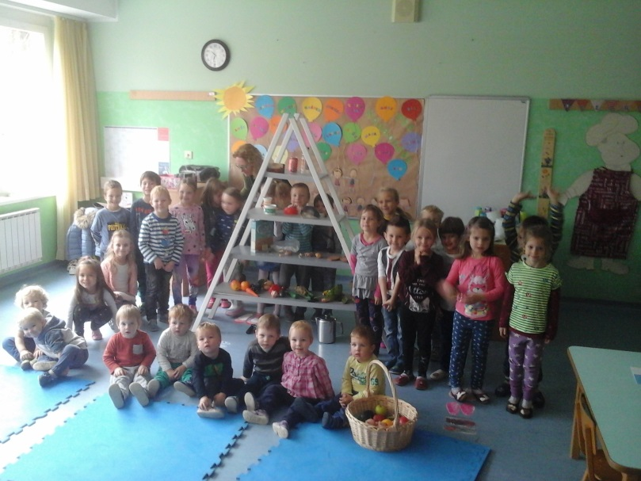
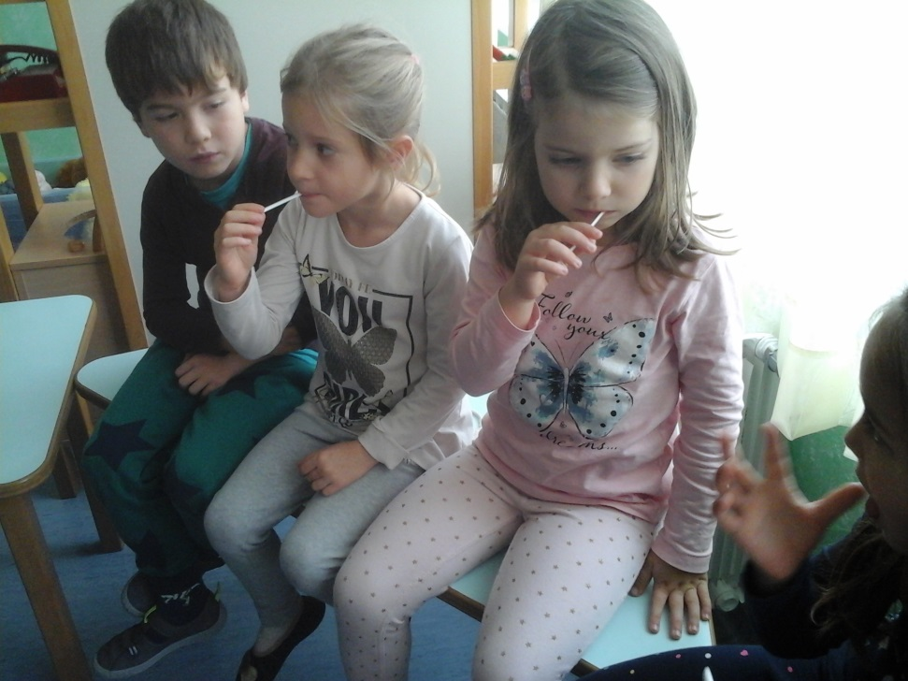
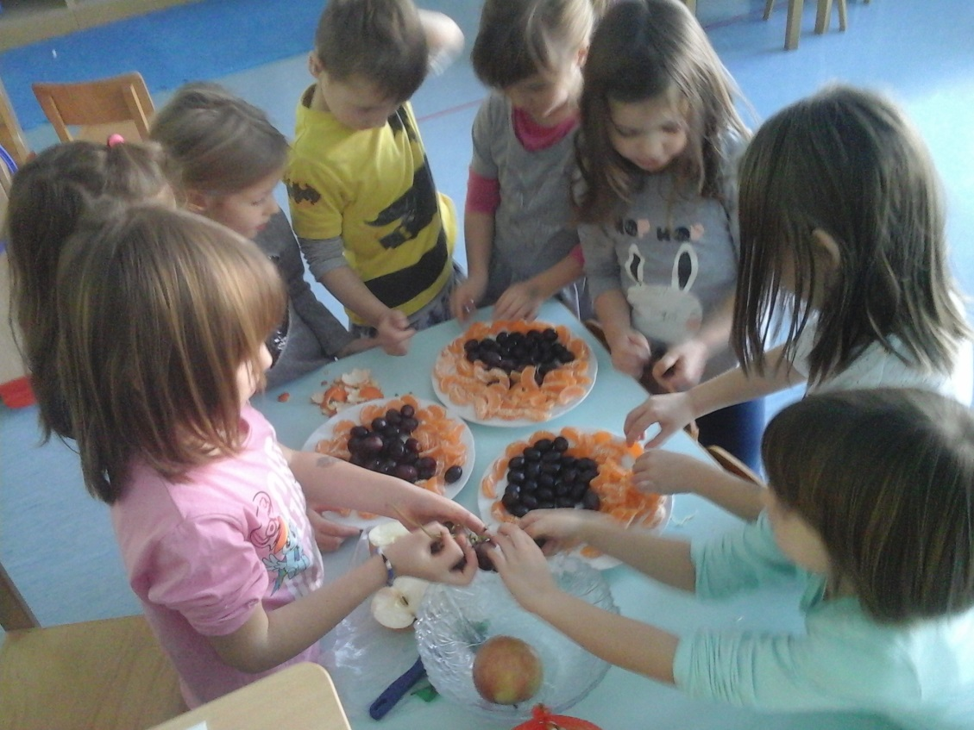

Zap. št. naloge: 2
Vsebina: Narava in varovanje okolja
Metoda dela: Ogled / obisk Pogovor Razstava
Zunanji izvajalci: gasilsko društvo Muta
Čas trajanja: 10.20 – 11.20 24. 10. 2019
Ciljna skupina: otroci osebje vrtca drugo
Uporabljeno gradivo in didaktični material: animiran film, projekcija na temo, knjige in revije
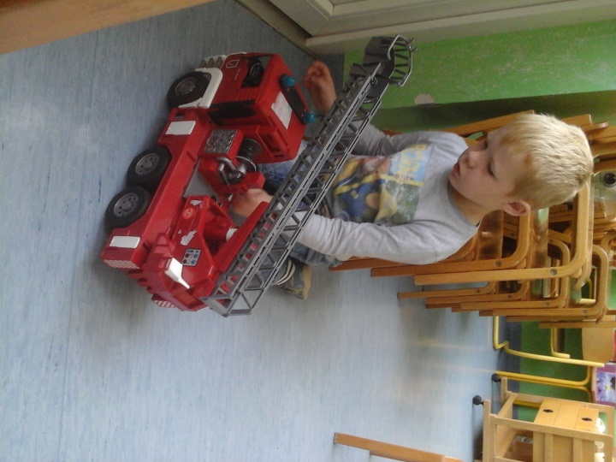
Uporabljene informacije z naših izobraževanj? ne
RABITE POMOČ? KLIČITE 112

Za večino otrok v skupini je mesec požarne varnosti visoko motivacijski.
Skozi začetni pogovor in ogled animirane risanke gasilec Samo so bili otroci zadostno motivirani za zbiranje in prinašanje gasilskih prevoznih sredstev, pripomočkov (čelada, gas avtomobili…).
Igra vlog je najprej stekla pri fantih, kateri so zelo hitro pritegnili tudi pozornost deklic.
Nastajali so zanimivi likovni izdelki ob katerih so bili otroci zelo motivirani in ustvarjalni.
Obiskali smo gasilce in gasilski dom na Muti. Obisk so nam popestrili z zvočnimi signali gasilskega avtomobila in škropljenjem z vodo, katere otroci še dolgo niso pozabili.
Po zaključnem pogovoru o temi bo večina otrok v skupini gasilcev, tudi deklice.
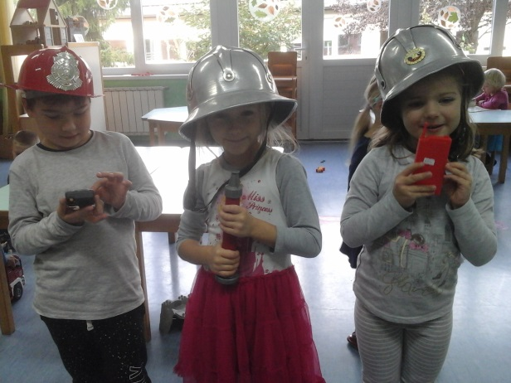
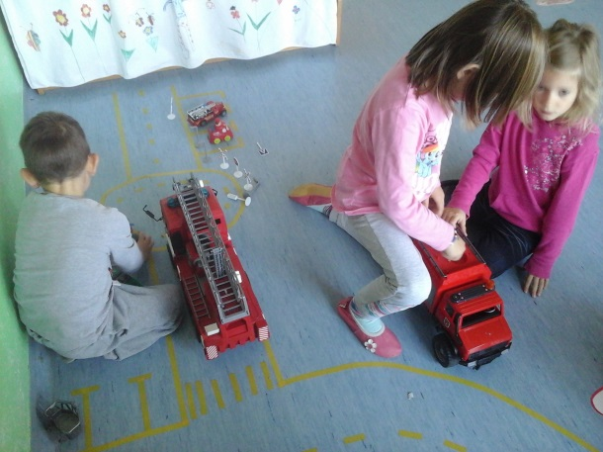

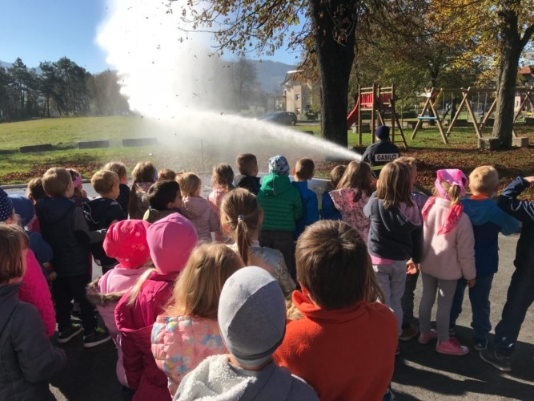
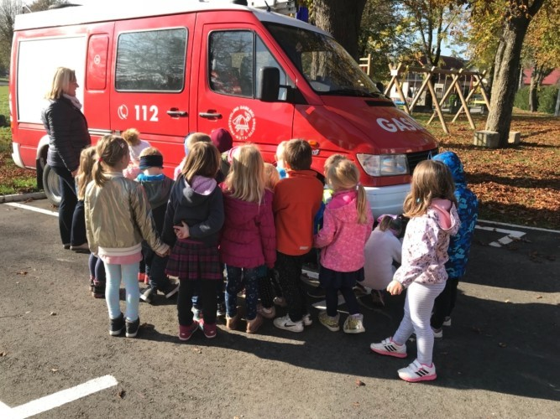

Zap. št. naloge: 3
Vsebina: Zobozdravstvena vzgoja
Metoda dela: Demonstracija Ogled / obisk Predavanje / razlaga
Zunanji izvajalci: Medicinski sestri
Čas trajanja: 6. 11. 2019 Vpišite število
Ciljna skupina: otroci osebje vrtca drugo
Uporabljeno gradivo in didaktični material: slikovni materiali, projekcija na temo, model zobovja, knjige, zobna ščetka, papirnate brisače
Uporabljene informacije z naših izobraževanj? ne
Navedite naslov aktivnosti, če ste ga imeli

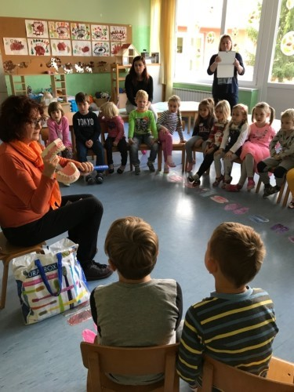
Kot vsako leto, so se tudi letos otroci srečali z medicinskima delavkama, da so skupaj obnovili tehnike pravilnega umivanja rok in zob. Skozi pogovor o raznih boleznih, ki nas doletijo zaradi slabe higiene rok, ter splošni nehigieni telesa, sta s pomočjo modela zobovja nazorno prikazali postopek pravilne ustne higiene. Znanje katerega so otroci pridobili ob obisku medicinskih sester, smo vsakodnevno ponavljali in obnavljali z vsakodnevnim umivanjem zob in rok, zdravo prehrano in zadostnim pitjem vode.

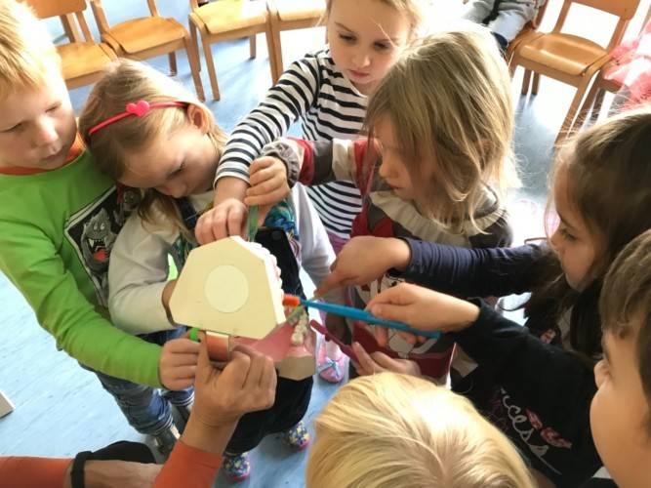
Zap. št. naloge: 4
Vsebina: "Varno na soncu"
Metoda dela: Pogovor Demonstracija Predavanje / razlaga
Zunanji izvajalci: navedite kdo (npr. policist, medicinska sestra)
Čas trajanja: mesec junij Vpišite število
Ciljna skupina: otroci izberite iz šifranta izberite iz šifranta
Uporabljeno gradivo in didaktični material: primerna oblačila, vremenska karta
Uporabljene informacije z naših izobraževanj? ne
SONCE GRE NA POTEP

S petjem pesmic o soncu, smo priklicali lepše vreme. Pogovarjali smo se o soncu in izvajali dejavnosti na prostem pred vrtcem v senci dreves in gozdu. Vsakodnevno smo opazovali nebo in ugotovili, da se nenehno spreminja (sonce, oblaki, dež, mavrica…). Vsako vremensko spremembo smo beležili na vremenski karti po dnevih in jih med seboj primerjali. Skozi ustvarjanje likovnih izdelkov smo se pogovarjali tudi o drugih planetih in da v vesolju nismo sami. Spoznali smo, da je sonce lahko zelo nevarno, če se mu preveč izpostavljamo, zato smo prakticirali projekt varno s soncem. Poskrbeli smo za ustrezna oblačila, ki nas varujejo pred soncem (kapa, daljši rokavi), poskrbeli smo za zadosten vnos tekočine in se namazali s sončno kremo. Uživali smo tudi v senci, kjer je prijetno toplo in z mislimi odplavali na morje.

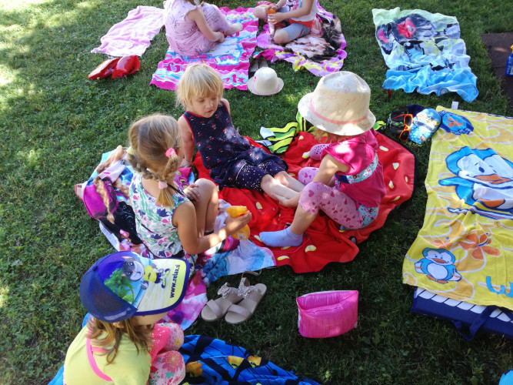
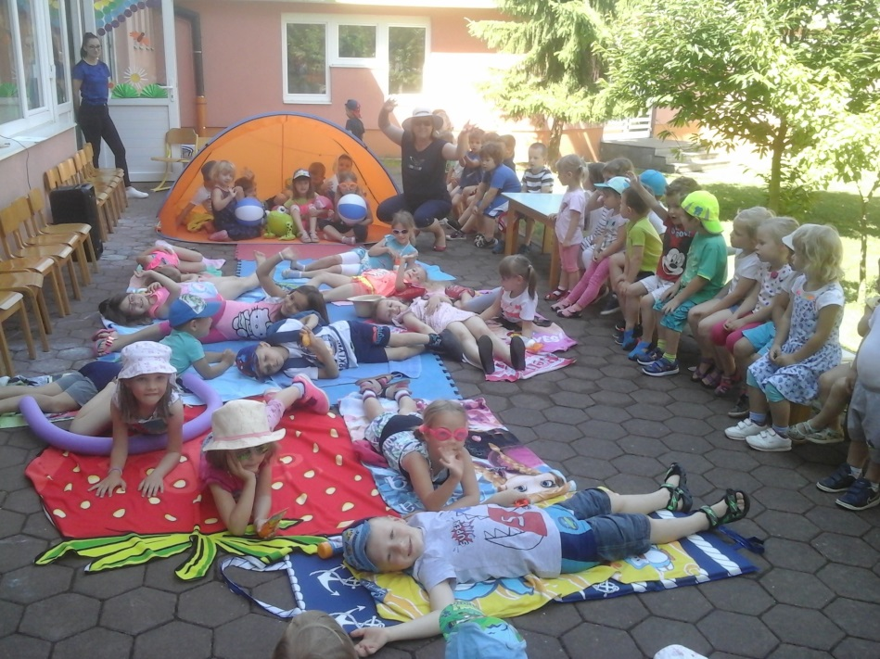

Zap. št. naloge: 5
Vsebina: Gibanje
Metoda dela: Pogovor Ogled / obisk izberite iz šifranta
Zunanji izvajalci: navedite kdo (npr. policist, medicinska sestra)
Čas trajanja: 4. 6. 2019 Vpišite število
Ciljna skupina: otroci osebje vrtca izberite iz šifranta
Uporabljeno gradivo in didaktični material: primerna oblačila in obutev, prometno okolje, nahrbtnik z malico in pijačo
Uporabljene informacije z naših izobraževanj? ne
SONČKOV TEK
Podrobneje smo spoznali knjižico malega sončka in se dogovorili o prvem skupnem izletu. Pogovorili smo se o vsebini nahrbtnika (malica, pijača), o našem cilju izleta in bontonu, ki nas spremlja na poti.
Prav tako smo skrbno načrtovali ostale dejavnosti tako na prostem kot tudi v igralnici in telovadnici. Ustavilo nas ni niti vreme, saj mi znamo uživati tudi v snegu in dežju.

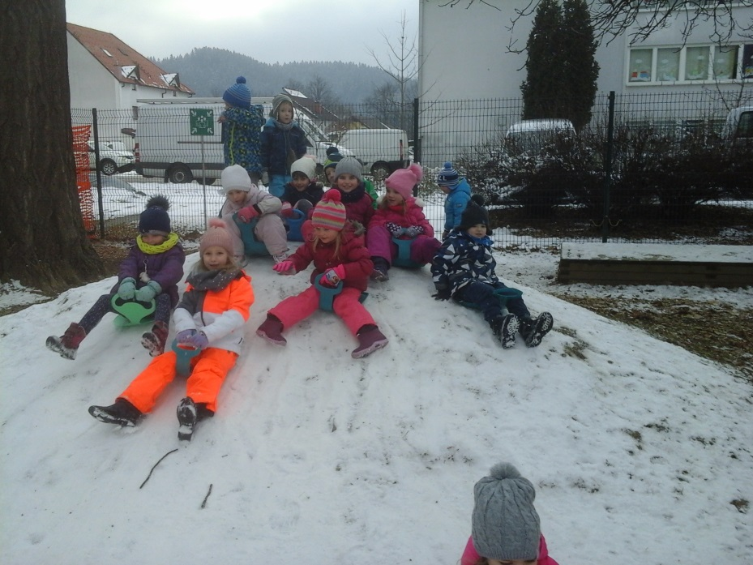

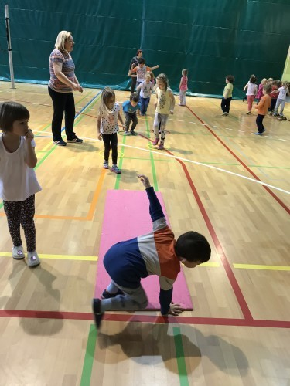
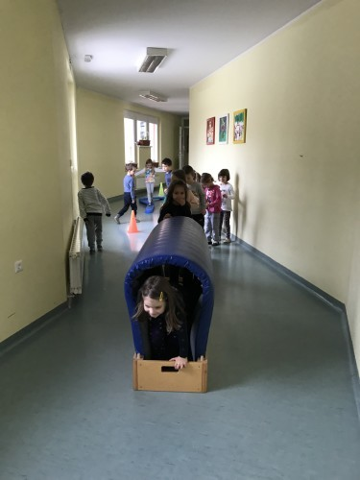
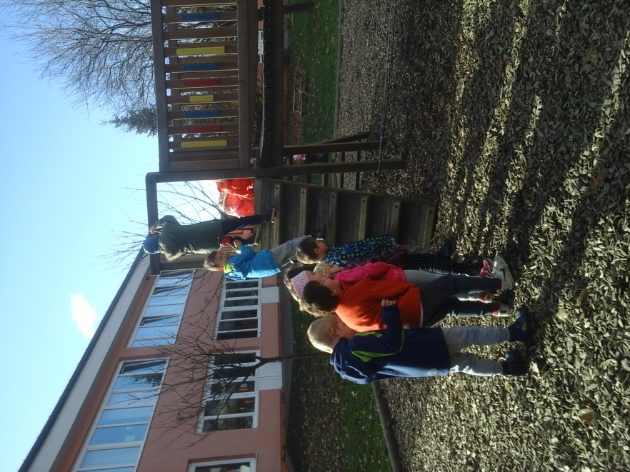
Zap. št. naloge: 6
Vsebina: Varnost v prometu / na igrišču
Metoda dela: Demonstracija Pogovor Predavanje / razlaga
Zunanji izvajalci: policist
Čas trajanja: 21. 9. 2018 Vpišite število
Ciljna skupina: otroci osebje vrtca starši
Uporabljeno gradivo in didaktični material: prevozna sredstva, zaščitna oprema, igrač na temo, knjige in revije na temo
Uporabljene informacije z naših izobraževanj? ne
DAN BREZ AVTOMOBILA

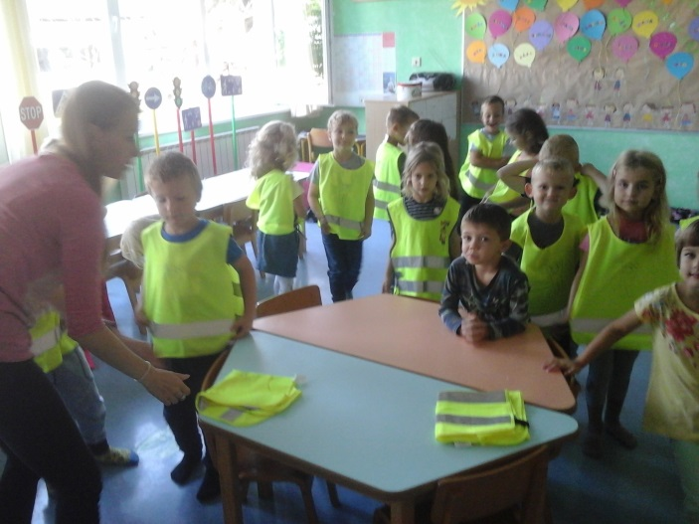
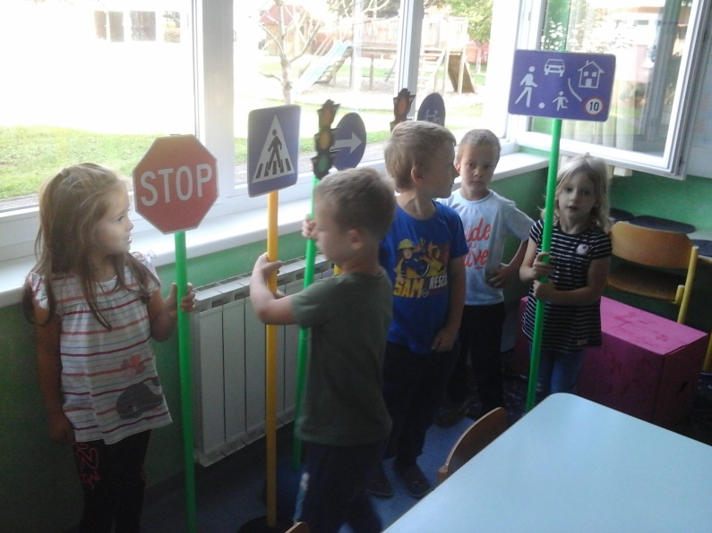
Najprej smo si na dano temo ogledali projekcijo kaj nas čaka. Pogovorili smo se o dogajanjih in signalih v prometu, ter čemu so namenjeni (znaki, semaforji, pločniki, prehodi za pešce…). Otroci so spoznali, da je zelo pomembno poznavanje prometnih signalov in cestnega bontona za varen in brezskrben sprehod. Združili smo že osvo0jena in nova znanja, ter se skupaj varno vključevali v promet. Otrokom so bile ponujene pestre in raznolike dejavnosti. Naučili smo se več pesmic na temo in jih gibalno uprizorili. K sodelovanju smo povabili tudi starše z osveščanjem dneva brez avtomobila – grem v vrtec peš. Otroci pa so se preizkusili v znanju spretnosti in hitrosti s prinešenimi poganjalci in kolesi.

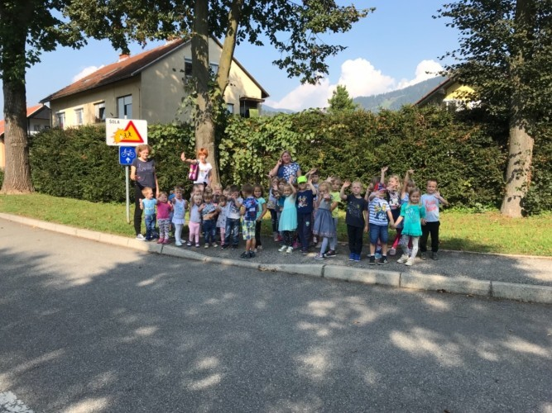
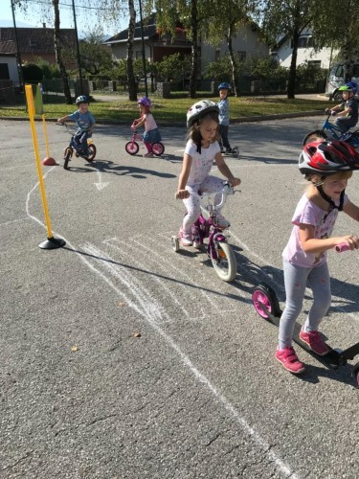
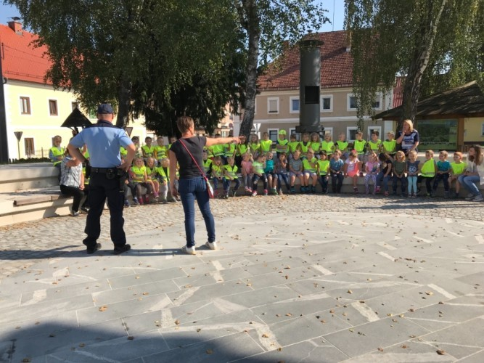

Zap. št. naloge: 7
Vsebina: Svetovni dnevi povezani z zdravjem
Metoda dela: Pogovor Predavanje / razlaga Razstava
Zunanji izvajalci: navedite kdo (npr. policist, medicinska sestra)
Čas trajanja: 10.00 – 10.30 23. 4. 2019
Ciljna skupina: otroci izberite iz šifranta izberite iz šifranta
Uporabljeno gradivo in didaktični material: projekcija na temo, delovno okolje s pripomočki
Uporabljene informacije z naših izobraževanj? ne
ZEMLJA IN ŠKRAT GODRNJAVČEK – LOČEVANJE ODPADKOV

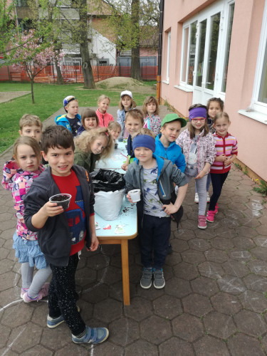
Ob svetovnem dnevu voda smo se pogovarjali o pomenu vode za naš svet in kako pomembno je, da poskrbimo za zadosten vnos tekočine čez dan. Na sprehodih smo se ustavili ob reki Dravi, Bistrici (slap) in opazovali vodni tok, življenje v n vodi in na njej. V pogovoru so otroci že veliko vedeli – kako pomembna je voda za naše življenje in življenje živali in rastlin. Ob samem opazovanju vode pa so se otrokom porajala številna vprašanja… Od kod priteče voda? Kaj se zgodi če padeš vanjo? Kako ribe dihajo pod vodo?
Ob dnevu zemlje smo spoznali naš čudovit in se pogovarjali kaj lahko storimo, da bo zavedno ostal takšen.
Poudarek smo namenili pravilnemu ločevanju odpadkov, ki doprinesejo k čistejšemu in varnejšemu okolju v katerem živimo.
Ob številnih ponujenih aktivnostih smo otroku približali kako lahko »recikliramo« odpadne snovi in iz njih pridobimo čudovite izdelke.
K ohranitvi našega planeta smo pripomogli tudi s sajenjem sadik (fižol, repa…).

Zap. št. naloge: 8
Vsebina: POČITEK
Metoda dela: Pogovor Predavanje / razlaga Uporaba avdiovizulanih sredstev
Zunanji izvajalci: navedite kdo (npr. policist, medicinska sestra)
Čas trajanja: skozi vso šolsko leto Vpišite število
Ciljna skupina: otroci izberite iz šifranta izberite iz šifranta
Uporabljeno gradivo in didaktični material: knjige, cd-ji,
Uporabljene informacije z naših izobraževanj? ne
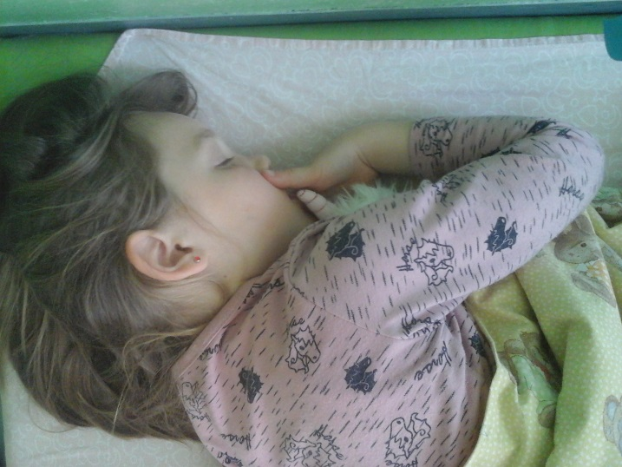
Navedite naslov aktivnosti, če ste ga imeli

K bivanju v vrtcu spada tudi počitek. Otroci so povedali, da je počitek zelo pomemben kadar so bolni in se slabo počutijo. Pogovorili smo se zakaj je pomembno, da tudi v vrtcu počivajo čeprav niso bolni. Otroci so vsakodnevno počivali po kosilu, večina otrok je tudi zaspala. Za hitrejšo umiritev in sprostitev pred počitkom pa smo poskrbeli s poslušanjem umirjene glasbe ali zgodbice. Da so otroci lažje zaspali pa so si lahko izbrali igračo.

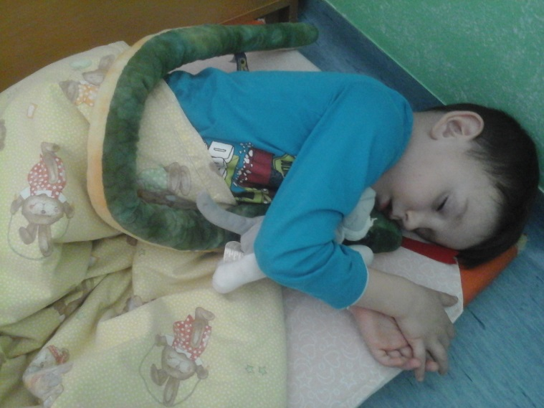
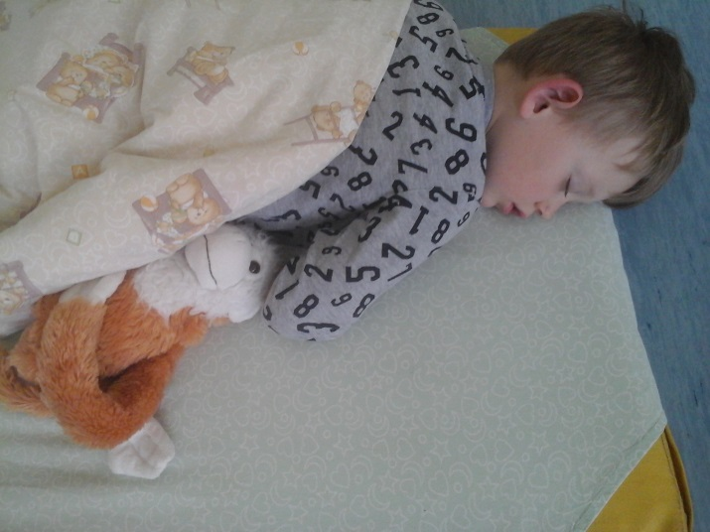
Zap. št. naloge: 9
Vsebina: Duševno zdravje
Metoda dela: Pogovor Demonstracija Ogled / obisk
Zunanji izvajalci: navedite kdo (npr. policist, medicinska sestra)
Čas trajanja: 5. 10. 2018 Vpišite število
Ciljna skupina: otroci izberite iz šifranta izberite iz šifranta
Uporabljeno gradivo in didaktični material: živali
Uporabljene informacije z naših izobraževanj? ne
OGLED ŽIVALI V NAŠI BLIŽINI

Obeležili smo dan živali in si ogledali različne vrste živali v naši bližini in jih božali ter se z njimi fotografirali.
